原始程式碼使用說明
（1）下載後的檔為RAR格式，使用winrar解壓，選擇“解壓到當前資料夾(X)”功能表進行解壓：
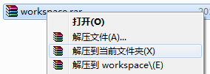
（2）解壓後，獲得一個workspace目錄：
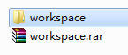
（3）執行eclipse環境，將Workspace設定成解壓rar所獲得的目錄：
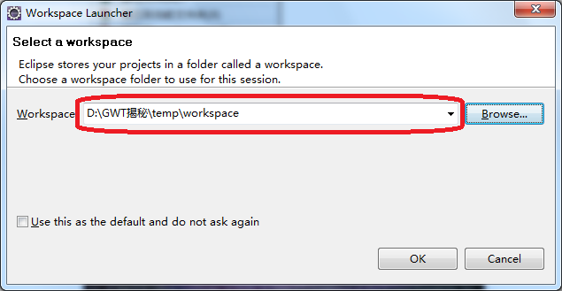
（4）按一下“OK”按鈕即可。
（5）例子專案都處於關閉狀態，選中所有的專案後，按右鍵專案，選擇右鍵功能表中的“Open Project”功能表項目。
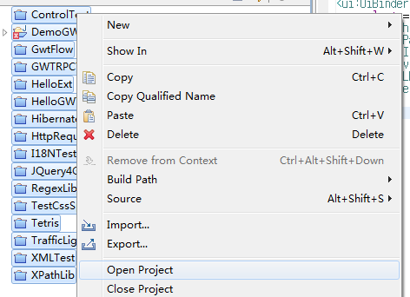
專案中會有很多錯誤資訊，一般是由GWT SDK版本與讀者機器環境的差異所導致的，需要重新設定專案的GWT SDK。按右鍵項目，選擇Properties功能表項目。
（6）選擇Google下面的Web Toolkit，配置上本機所安裝的GWT SDK：
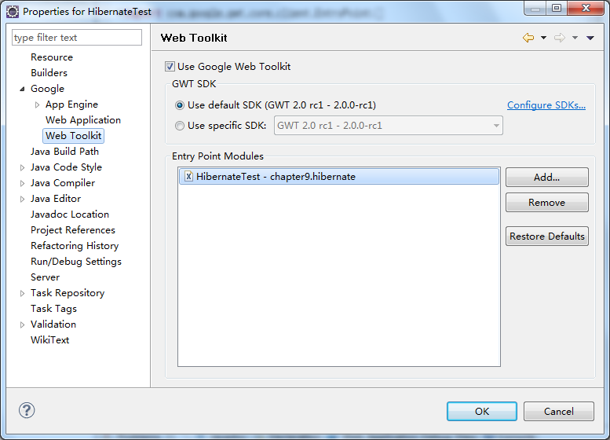
（7）HelloExt和GwtFlow還需要gxt.jar，可以去extjs.com下載，具體的下載路徑是：
http://www.extjs.com/products/gxt/download.php
HibernateTest中的UserService和UserServiceSync需要GWT 1.7以前的版本才能支援，如果需要在2.0版本中執行，可以將Void以及?改成String即可。

